Potravinářská komora České republiky

Název pracovního orgánu: Food Drink Europe

Zpráva o výsledku jednání
Environmentální informace & PEF

Datum, čas a místo zasedání: 07/05/2021, od 10:00h do 12:00h

Program jednání:
Bod 1. Uvítání předsedou

Bod 2. Antimonopolní prohlášení
Bod 3. Přijetí agendy
Bod 4. Probíhající technické práce na PEF. Prezentace: Raluca Ionescu, DG Environment
Bod 5. Návrhy možností zlepšení PEF tak, aby metoda byla relevantní a uživatelsky přívětivá pro všechny společnosti. Diskuse o návrhu FDE o potřebách zlepšení PEF.

Bod 6. Vnitrostátní vývoj v oblasti informací o životním prostředí potravinářských výrobků. Diskuse o možných opatřeních týkajících se vnitrostátního vývoje-národních iniciativách.

K jednotlivým bodům agendy:
Bod 1. Uvítání předsedou
Proběhlo.

Bod 2. Antimonopolní prohlášení
Přijato.

Bod 3. Přijetí agendy
Přijato.
Bod 4. Probíhající technické práce na PEF. Prezentace: Raluca Ionescu, DG Environment
Zástupce DG ENVI nejprve zmínila pozadí vývoje PEF (ekologická stopa produktu). Za vyšším tlakem na použití PEF stojí Zelená dohoda pro Evropu a její strategie. Podle průzkumu z roku 2020 většina Evropských občanů věří, že změna způsobu konzumace je nejjednodušším způsobem uskutečnění enviromentální změny, proto se v EU zvyšuje množství produktů označovaných jako zelené nebo udržitelné. Až 56 % respondentů narazila na zavádějící tvrzení, pro 61 % je obtížné určit, které produkty jsou šetrné k životnímu prostředí a 44 % zákazníků nemá důvěru v enviromentální značení. Na druhou stranu až 74 % firem používá více než dvě různé metody na měření dopadu na životní prostředí u svých výrobků. Každý způsob měření ale přináší různé výsledky u stejného produktu, proto se Komise snaží přijít s unifikovanou metodou měření ekologické stopy.
Metoda ekologické stopy (EF) byla testována v letech 2013-2018 s více než 2260 účastníky, tj. členskými státy, obchodními sdruženími, firmami. Metoda je založena na mezinárodních osvědčených postupech a mezi její hlavní znaky patří:
- Reprodukovatelnost, která současně vede ke zjednodušení
- Stanovení významnosti, zaměření se na proces
- Srovnatelnost, pokud existuje PEFCR (pravidla produktové kategorie ke stanovení environmentální stopy)
- Spolehlivost, metodické řešení osvědčených postupů, které je projednáno s odborníky a zúčastněnými stranami, minimální požadavky na ověření metody
- Všeobecný souhlas: metodické volby přijaté na základě příspěvků odborníků (obchod, akademická obec, veřejná správa, nevládní organizace)
- Nižší náklady: tam, kde se používají sekundární údaje o dopadu na životní prostředí, jsou zdarma k dispozici uživatelům PEFCRs / OEFSRs (odvětvová pravidla ke stanovení environmentální stopy)
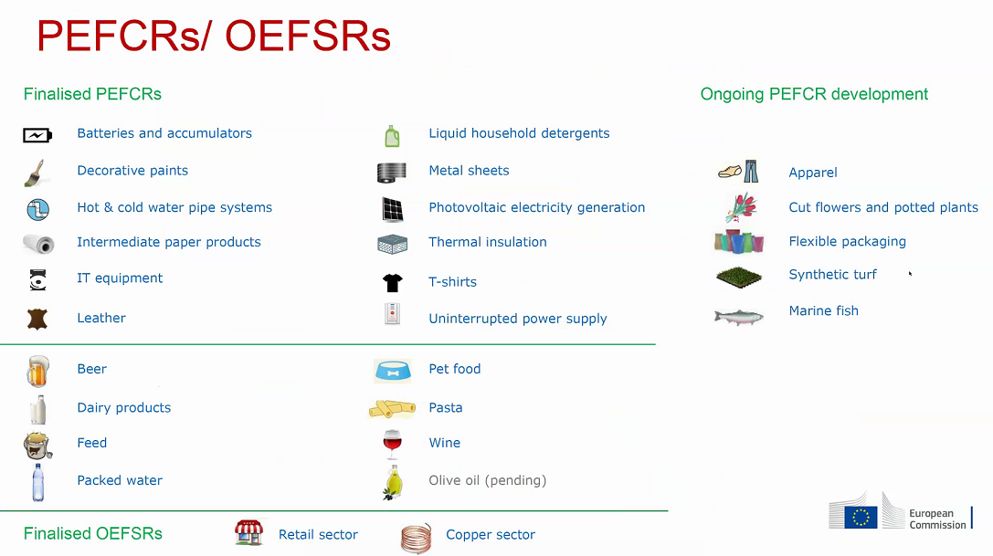
V roce 2018 byla dokončena pravidla produktové kategorie, mezi které v sektoru potravinářství patří pivo, mléčné produkty, krmivo, balená voda, krmivo pro domácí mazlíčky, těstoviny a víno, v řešení jsou pravidla pro olivový olej. Souhrn všech kategorií je vidět na zobrazení výše.
Zástupkyně DG ENVI zdůraznila rozdíl mezi PEF a PEFCR včetně příkladu rozdílu komunikace vůči zákazníkovi, viz grafické zobrazení níže: nejprve s PEFCR a poté bez této možnosti.
PEF: Uživateli jsou k dispozici různé metodické možnosti, například alokační přístup založený na alokační hierarchii, dodatečné environmentální informační indikátory, datové sady založené na hierarchii pro použití dat. Uživatel definuje hlavní oblasti pro konkrétní produkty. Získané výsledky nejsou srovnatelné, podaná informace může být pro zákazníka zavádějící.

PEFCR: Všechny přijaté metodické volby jsou uplatněny: hlavní oblasti definované v PEFCR, k dispozici jsou sekundární datové sady a přístup k nim je zdarma, seznam minimálních primárních dat je definován, měřítko (průměrný produkt) je definováno. Výsledky jsou srovnatelné s průměrným produktem kategorie.

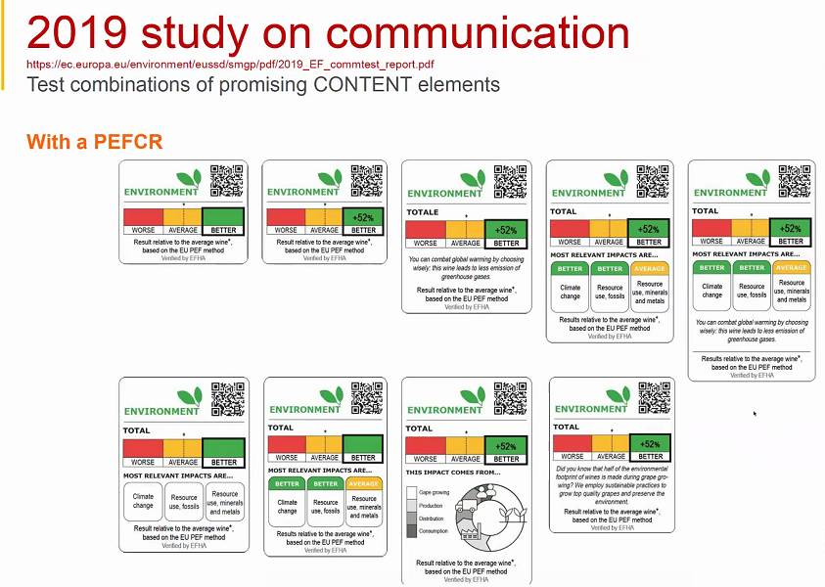
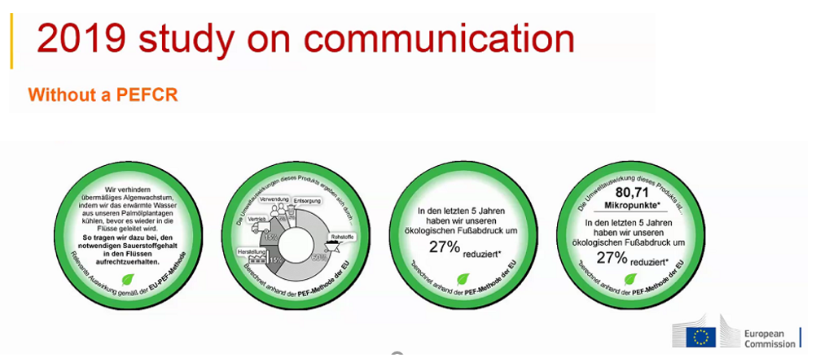
V roce 2019 byl založen Technický poradní výbor pro enviromentální stopu, zápisy z jednání jsou k nalezení zde: https://ec.europa.eu/transparency/expert-groups-register/screen/expert-groups/consult?do=groupDetail.groupDetail&groupID=3710
DG ENVI pořádá pravidelné tréninky: https://ec.europa.eu/environment/eussd/smgp/ef_trainings.htm#pef_training
Podpora helpdesku: EF_Helpdesk@thinkstep.com
Na začátku roku 2022 bude zpřístupněn e-learningový model. Metody enviromentální stopy jsou přeloženy do angličtiny, němčiny, francouzštiny, španělštiny, italštiny a polštiny.
V následující diskuzi bylo vzneseno několik dotazů:
Zástupkyně The Brewers of Europe (sdružení Evropští pivovarníci) zmínila problém stanovení PEFCR, protože potřebují nastavit datový soubor rozčleněný podle skupin produktů tak, aby existoval i pro speciální balení, a ten zatím není k dispozici. Dalším problémem je absence kategorií pro specifické ingredience, které se dováží do EU, a protože pro ně neexistuje kategorie, nelze tato data vložit do systému a nelze na ně uplatnit zelená tvrzení, a proto by některé pivovary nemohly zcela využít PEFCR metodu.
Zástupkyně DG ENVI potvrdila, že v přípravě jsou dva nové balíčky pro podrobné rozdělení dat.

Zástupce NMWE (Evropské přírodní minerální vody), požádal o bližší osvětlení CFF- Circular Footprint Formula, výpočet opětovného využití procesů energie a druhotných materiálů při výrobě. Zástupkyně DG ENVI odpověděla, že tato problematika se bude probírat na jednání ve dnech 18.-19.05. Mimo jiné se bude řešit, zda tento výpočet reflektuje současnou realitu a zda bude změněn v budoucnu.

Zástupce Nestlé se dotázal, jak je v metodě zachycena biodiverzita. Tato je zachycena, polovina ze základních kategorií ji pokrývá, ale neexistuje pro ni kategorie jako taková, nicméně na této kategorii aktuálně DG ENVI pracuje. Další otázka se týkala možnosti porovnání v situaci, kdy firma nemá k dispozici PEFCR, ale pouze PEF. Podle zástupkyně DG ENVI požadavky na PEF do určité míry dosahují úrovně srovnávání, protože pokud všichni používají stejnou metodu, jedná se defacto o širokospektrální porovnání.

Zástupkyně Coca-Cola vznesla dotaz na postoj Komise k národním iniciativám, v rámci kterých jsou přijímány lokální programy. Podle zástupkyně DG ENVI si je Komise vědoma existence takových programů, které navíc zvyšují náklady firem při splňování podmínek pro poskytování informací o dopadu na životní prostředí. Nicméně to, jak Zelená dohoda pokrývá národní iniciativy, je stále předmětem pozorování.

Zástupkyně Unilever vznesla dotaz na náklady na důvěryhodnost dat. Podle DG ENVI je v případě existence PEFCR potřeba shromáždit pouze specifický datový soubor a ostatní jsou zdarma, proto se náklady na studii značně sníží. Nicméně zástupkyně DG ENVI se nedomnívá, že existují metody enviromentální stopy, pro které se vyžaduje úplné zveřejnění informací o uskutečněných studiích.

Bod 5. Návrhy možností zlepšení PEF tak, aby metoda byla relevantní a uživatelsky přívětivá pro všechny společnosti. Diskuse o návrhu FDE o potřebách zlepšení PEF.

Návrhy zlepšení, případně zjednodušení PEF metody jsou ze strany FDE následující:
- Měla by být základem pro dobrovolnou komunikaci vůči spotřebitelům
- Měla by představovat pobídku pro trvalé zlepšování vlivu výrobku na životní prostředí
- Měla by být přezkoumána za účelem doručení požadovaného výsledku např.: výpočet konce životnosti recyklovaných obalů, zemědělské postupy včetně. sekvestrace uhlíku aj.
- FDE vypracuje pokyny k tomu, jak používat PEF na potraviny a nápoje tak, aby metoda fungovala jako dočasná metoda v případě nutnosti
- Měl by být vyvinut zjednodušený výpočetní IT nástroj založený na PEF, který umožní vypočítat environmentální výkonnost produktů, na které se PEFCR dosud nevztahuje
- Měl by být zajištěn snadný a bezplatný přístup k aktuálním datům LCA (hodnocení životního cyklu výrobku)
- Při absenci PEFCRs by mělo být povoleno použití alternativních datových souborů vyhovujících PEF
Sekretariát také vypracoval návrhy na zlepšení komunikace vůči spotřebitelům:
- Komunikace o ekologické stopě by měla být pro spotřebitele důvěryhodná, spolehlivá a snadno srozumitelná
- Poskytování informací o životním prostředí u potravin a nápojů by nemělo být uvedeno na úkor jiných klíčových informací, jako jsou informace o výživových hodnotách
- Výrobcům by mělo být umožněno vydávat environmentální tvrzení jiné než LCA, například týkající se recyklovatelnosti obalů nebo snižování plýtvání potravinami
- V případě, že je po analýze PEF LCA (např. uhlíková stopa) identifikován indikátor životního prostředí jako nejrelevantnější / nejvýznamnější, společnosti by měly mít možnost podávat žádosti pouze na základě stejného indikátoru (např. snížení emisí skleníkových plynů)

Poté následovala diskuze:
Zástupce Danone zkritizoval komunikaci výsledků PEF spotřebitelům, tato otázka podle něj není vůbec vyřešena. Vyjádřil znepokojení nad snahou Komise prosazovat tzv. single score, zjednodušený systém hodnocení. Dostalo se mu odpovědi, že Komise jedná o hotových výrobcích, nikoli o jednotlivých prvcích jako je například obal. Ke zjednodušenému systému hodnocení zástupkyně FDE uvedla, že se jedná o poskytování různých informací o různých produktových kategoriích a případně dodatečných informacích, tudíž zde nevidí žádný problém. Další kritiku zástupce Danone směřoval na možnost identifikace nejrelevantnějšího indikátoru, který podle něj Komise již určila v předchozích letech, tudíž se nejedná o volbu firmy, ta musí následovat již existující pravidla.
S posledním bodem souhlasila zástupkyně sdružení Evropští pivovarníci a dodala, že podle ní by společnost měla mít možnost vybrat si indikátor bez ohledu na to, zda se jedná o ten nejvýznamnější z hlediska dopadu na životní prostředí. V souvislosti s obecnými tvrzeními o udržitelnosti by mohl být stanoven jeden indikátor, ale v případě konkrétních tvrzení u kategorie dopadu by to měly být alespoň tři. Také nevidí důvod uvádět dodatečné informace. Podle zástupkyně Sekretariátu není nutné uvádět dodatečné informace, pokud se společnost řídí PEF nebo PEFCRs.
Zástupce Nestle se domnívá, že posouzení celého životního cyklu by se mělo stát základem komunikace, PEF a kalkulace dopadu na životní prostředí. To by umožnilo použít různé nástroje komunikace (PEFCR, jednoduchá tvrzení apod). Upozornil na nedokonalost systému: v případě, že chce firma porovnávat produkty, musí použít PEFCR, ale pokud PEFCR kategorie chybí a pilotní projekty pro novou kategorii trvají 2-3 roky, mělo by být zajištěno „náhradní řešení“. Zástupkyně Sekretariátu ho informovala, že Komise uvažuje o předpisu o komunikaci v případě PEFCR i PEF, Sekretariát poskytl své komentáře v rámci veřejné konzultace. Sekretariát prosazuje možnost poskytnout všechny informace spotřebiteli online nebo v aplikaci tak, aby nemusely být uvedeny přímo na obalu výrobku.
Zástupce společnosti Sdružení výrobců kakaových a čokoládových cukrovinek uvedl, že sektor cukrovinek nemá žádné PEFCRs, proto musí používat metodu PEF, pro kterou není zcela vyřešena datová sada pro komodity z tropů. Chápe, že se jedná o malý úsek, ale pro sektor zásadní. Nejen kvůli kakaovému prášku, ale také sójovým bobům. Podle jeho informací některé firmy začínají připravovat PEFs pro kakao. Zástupkyně FDE reagovala se slovy, že požadavky na sekundární data jsou značná a navrhne proto v diskuzi s Komisí, zda by mohly datové sety pro sekundární data být k dispozici i pro produkty bez PEFCR.
Zástupkyně EDA, Evropského sdružení producentů mléka, se dotázala, zda existuje nástroj či způsob, který usnadňuje použití PEF v malých společnostech. Domnívá se, že navrhované údajné zjednodušení ze strany Komise a FDE se ubírá spíše opačným směrem. Zároveň upozornila na velmi rozmanité názory zúčastněných stran.
Zástupkyně Unilever varovala před přílišnou specifikací, držela by se proto spíše harmonizace a všeobecného označení typu: udržitelné balení nebo udržitelné zemědělské postupy.
Zástupce Evropské asociace výrobců cukrů informoval o důležitosti dobrovolného značení pro daný sektor.
Zástupkyně Sekretariátu upozornila na vyjádření ostatních sektorů, které Sekretariát sdílel se zúčastněnými stranami. Ani zde nepanuje shoda, nicméně celkově lze postoj k požadavkům Komise hodnotit jako nesouhlasný. Sekretariát vytvoří návrh vyjádření a poskytne ho pracovní skupině, a to pravděpodobně v první polovině června.

Bod 6. Vnitrostátní vývoj v oblasti informací o životním prostředí potravinářských výrobků. Diskuse o možných opatřeních týkajících se vnitrostátního vývoje.

FoodDrinkEurope provedl hodnocení funkčnosti eco-score systému na produkty potravinářského a nápojového průmyslu. Tento systém, Agribalyse, vyvinutý ve Francii, je podle předběžného hodnocení FDE limitující, a to především z důvodů:
- Je vytvořen tak, že zvýhodňuje některé země, především Francii, což představuje problém nejen pro evropský volný trh, ale také pro obchod se třetími zeměmi
- Je zvýhodňován krátký (lokální, národní) dodavatelský řetězec, a především doprava na krátkou vzdálenost
- Nedovoluje výrobcům přepočítat dopad na základě speciálních produktů / receptury / interních rozhodnutí
- Systém je unifikovaný a založený čistě na typu výrobku (čokoládové sušenky, pizza čtyř sýrů, tomatová omáčka aj), je stejný pro všechny produkty ve stejné kategorii
- Bonusové označení nebo certifikace diskriminují malé a střední podniky, protože systémy certifikace jsou často soukromé a nákladné
- Soukromý subjekt rozhoduje o tom, jak hodnotit udržitelnost potravinářských výrobků bez dalších vstupů zúčastněných stran

Zástupkyně FDE uvedla další národní iniciativy jako je Eaternity (Švýcarsko), Lidl (Německo), Colruyt (Belgie). Zástupkyně Coca-Cola uvedla, že další iniciativa se formuje ve Švédsku. Ostatní byli vyzváni, aby informovali Sekretariát o dalších případných dalších iniciativách.

